Oefeningen dotplot

Oefening 1 ★ (dotplot)
Beantwoord de vragen over het aantal kilometers dat Arno per dag met de fiets heeft afgelegd.
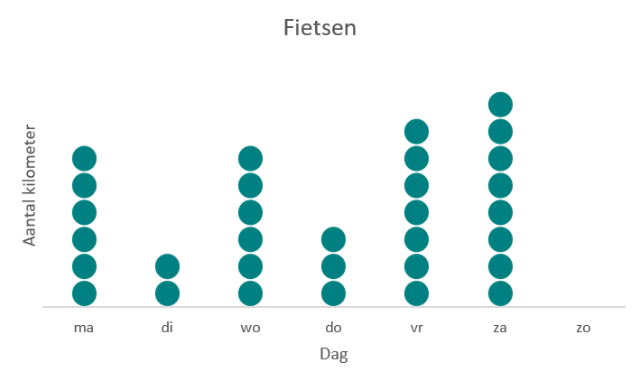
- Op ……………………………………… heeft Arno 8 kilometer afgelegd.
- Wat is de rustdag van Arno? ……………………………………………….
- Op maandag heeft Arno …………………. kilometer afgelegd.
- Op woensdag heeft Arno ………………… kilometer meer afgelegd dan op donderdag.

Oefening 2 ★ (dotplot)
Beantwoord de vragen over het aantal goals per wedstrijd.
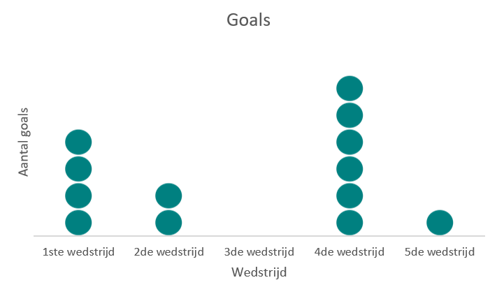
- De meeste goals zijn gemaakt tijdens de ...
- 1ste wedstrijd  - 2de wedstrijd  - 3de wedstrijd | - 4de wedstrijd  - 5de wedstrijd
- De minste goals zijn gemaakt tijdens de ...
- 1ste wedstrijd  - 2de wedstrijd  - 3de wedstrijd | - 4de wedstrijd  - 5de wedstrijd
- Tijdens de 2de wedstrijd zijn er ……………………… goals gemaakt.
- Tijdens de ……………………… wedstrijd zijn er 4 goals gemaakt.

Oefening 3 ★★ (dotplot)
In een klas werd er gevraagd wat hun favoriete app op hun smartphone was. Hieronder zie je de antwoorden voorgesteld in een dotplot.
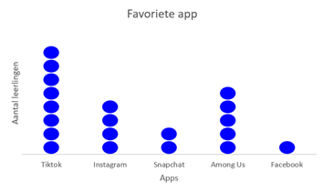
- Rangschik de apps van meest naar minst favoriet.
……………….. - ……………….. - ……………….. - ……………….. - ………………..
- Er kozen …………………… leerlingen meer voor Instagram dan voor Snapchat.
- ………………………………………… is de minst populaire app.
- Er kozen ………………………. leerlingen voor Among Us.

Oefening 4 ★★ (dotplot)
Aan de leerlingen van een klas werd er gevraagd wat hun hobby na school was.
Beantwoord de vragen.
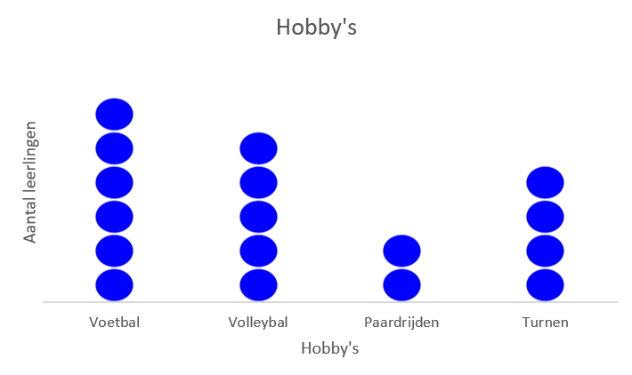
- Hoeveel hobby’s komen er in de klas voor? …………………………………………………….
- ……………………………… leerlingen hebben volleybal als hobby.
- 4 leerlingen hebben ……………………………………… als hobby.
- Hoeveel leerlingen kozen er meer voor turnen dan voor paardrijden? ……………………..
- *Hoeveel leerlingen zitten er in die klas? ………………………………………………………..

Oefening 5 ★★ (dotplot)
Aan de leerlingen van een klas werd er gevraagd wat hun favoriete fastfoodketen was. De antwoorden zijn voorgesteld in het dotplot.
Beantwoord de vragen.
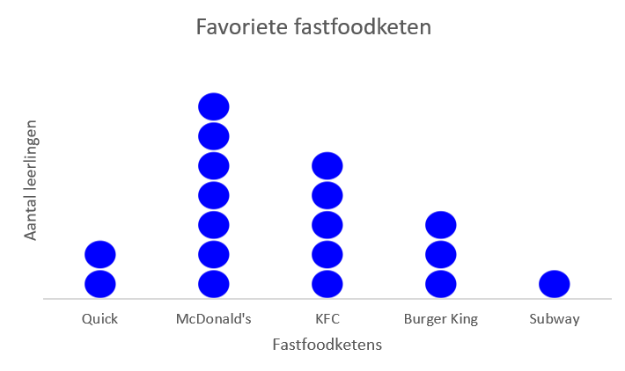
- Hoeveel leerlingen kozen voor KFC als favoriete fastfoodketen? …….………………………
- Rangschik de fastfoodketens van meest naar minst favoriet.
……………….. - ……………….. - ……………….. - ……………….. - ………………..
- Welke fastfoodketen werd meer gekozen? Quick of Burger King? ……………...…………
- 7 leerlingen kozen voor …………………………………………..…………… als favoriete fastfoodketen.

Verbetering oefeningen dotplot

Oefening 1 ★ (dotplot)
Beantwoord de vragen over het aantal kilometers dat Arno per dag met de fiets heeft afgelegd.
- Op zaterdag heeft Arno 8 kilometer afgelegd.
- Wat is de rustdag van Arno? Zondag
- Op maandag heeft Arno 6 kilometer afgelegd.
- Op woensdag heeft Arno 6 – 3 = 3 kilometer meer afgelegd dan op donderdag.

Oefening 2 ★ (dotplot)
Beantwoord de vragen over het aantal goals per wedstrijd.
- De meeste goals zijn gemaakt tijdens de ...
- 1ste wedstrijd  - 2de wedstrijd  - 3de wedstrijd | - 4de wedstrijd  - 5de wedstrijd
- De minste goals zijn gemaakt tijdens de ...
- 1ste wedstrijd  - 2de wedstrijd  - 3de wedstrijd | - 4de wedstrijd  - 5de wedstrijd
- Tijdens de 2de wedstrijd zijn er 2 goals gemaakt.
- Tijdens de 1ste wedstrijd zijn er 4 goals gemaakt.

Oefening 3 ★★ (dotplot)
In een klas werd er gevraagd wat hun favoriete app op hun smartphone was. Hieronder zie je de antwoorden voorgesteld in een dotplot.
- Rangschik de apps van meest naar minst favoriet.
TikTok – Among Us - Instagram - Snapchat - Facebook
- Er kozen 4 – 2 = 2 leerlingen meer voor Instagram dan voor Snapchat.
- Facebook is de minst populaire app.
- Er kozen 5 leerlingen voor Among Us.

Oefening 4 ★★ (dotplot)
Aan de leerlingen van een klas werd er gevraagd wat hun hobby na school was.
Beantwoord de vragen.
- Hoeveel hobby’s komen er in de klas voor? 4 hobby’s
- 5 leerlingen hebben volleybal als hobby.
- 4 leerlingen hebben turnen als hobby.
- Hoeveel leerlingen kozen er meer voor turnen dan voor paardrijden? 4 – 2 = 2 leerlingen
- *Hoeveel leerlingen zitten er in die klas? 6 + 5 + 2 + 4 = 17 leerlingen

Oefening 5 ★★ (dotplot)
Aan de leerlingen van een klas werd er gevraagd wat hun favoriete fastfoodketen was. De antwoorden zijn voorgesteld in het dotplot.
Beantwoord de vragen.
- Hoeveel leerlingen kozen voor KFC als favoriete fastfoodketen? 5 leerlingen
- Rangschik de fastfoodketens van meest naar minst favoriet.
McDonald’s - KFC – Burger King - Quick - Subway
- Welke fastfoodketen werd meer gekozen? Quick of Burger King? Burger King
- 7 leerlingen kozen voor McDonald’s als favoriete fastfoodketen.

